**Bangun Ruang Datar**

**1. Persegi**

Persegi adalah segi empat yang sisi-sisinya sama psnjang dan semua sudutnya siku-siku.

[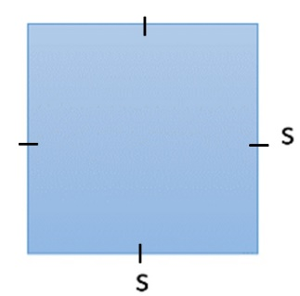](https://rumusonline.com/507/rumus-bangun-datar-lengkap-dan-gambarnya-2.html/rumus-luas-dan-keliling-bangun-datar-lengkap-gambar-persegi)

Luas = $s×s$

Keliling = $4×s$

**2. Persegi Panjang**

Persegi panjang adalah segi empat dengan dua pasang sisi yang saling berhadapan sejajar dan sama panjang serta keempat sudutnya siku-siku.

[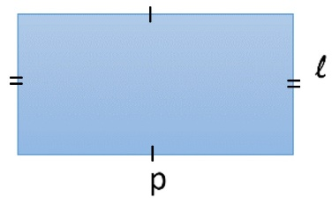](https://rumusonline.com/507/rumus-bangun-datar-lengkap-dan-gambarnya-2.html/rumus-luas-dan-keliling-bangun-datar-lengkap-gambar-persegi-panjang)

Luas = $p×l$

Keliling = $\left(2×p\right)+(2×l)$

**3. Jajar Genjang**

Jajargenjang adalah segi empat dengan dua pasang sisi saling berhadapan sejajar dan sama panjang serta sudut-sudut yang berhadapan sama besar.

[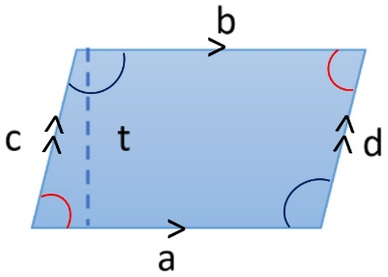](https://rumusonline.com/507/rumus-bangun-datar-lengkap-dan-gambarnya-2.html/rumus-luas-dan-keliling-bangun-datar-lengkap-gambar-jajar-genjang)

Luas = $a×t$

Keliling = $a+b+c+d$

**4. Segitiga**

Segitiga adalah bangun datar yang dibatasi oleh tiga sisi dan memiliki tiga sudut

[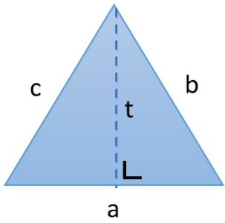](https://rumusonline.com/507/rumus-bangun-datar-lengkap-dan-gambarnya-2.html/rumus-luas-dan-keliling-bangun-datar-lengkap-bangun-datar-segitiga)

Luas = $\frac{1}{2}×\left(a×t\right)$

Keliling = $a+b+c$

**5. Belah Ketupat / Layang - layang**

Belah ketupat adalah jajar genjang yang sisi sisinya sama dan kedua diagonal saling berpotongan tegak lurus. Layang – layang adalah segi empat yang mempunyai dua pasang sisi sama panjang dan mempunyai dua diagonal yang saling berpotongan tegak lurus.

[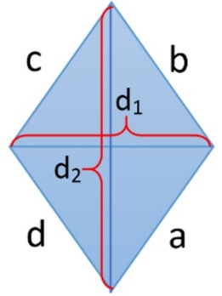](https://rumusonline.com/507/rumus-bangun-datar-lengkap-dan-gambarnya-2.html/rumus-luas-dan-keliling-bangun-datar-lengkap-gambar-belah-ketupat) [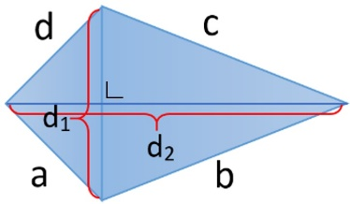](https://rumusonline.com/507/rumus-bangun-datar-lengkap-dan-gambarnya-2.html/rumus-luas-dan-keliling-bangun-datar-lengkap-gambar-layang-layang)

Luas = $\frac{1}{2}×(d_{1}× d_{2})$

Keliling = $a+b+c+d$

**6. Trapesium**

Trapesium adalah segi empat yang mempunyai sepasang sisi sejajar. Pada gambar dibawah yaitu sisi a sejajar dengan sisi b.

[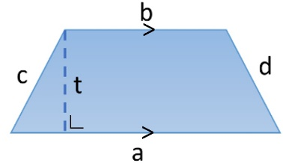](https://rumusonline.com/507/rumus-bangun-datar-lengkap-dan-gambarnya-2.html/rumus-luas-dan-keliling-bangun-datar-lengkap-gambar-trapesium)

Luas = $\frac{a+b}{2}×t$

Keliling = $a+b+c+d$

**8 Lingkaran**

[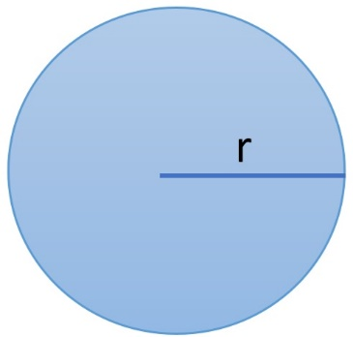](https://rumusonline.com/507/rumus-bangun-datar-lengkap-dan-gambarnya-2.html/rumus-luas-dan-keliling-bangun-datar-lengkap-gambar-lingkaran)

Luas = $π×r^{2}$ atau $π×\frac{d^{2}}{4}$

Keliling = $π×d$

Bangun Ruang 3d

**1. BALOK**  
  
**Balok** adalah bangun ruang tiga dimensi yang dibentuk oleh tiga pasang persegi atau persegi panjang, dengan paling tidak satu pasang diantaranya berukuran berbeda. Balok memiliki 6 sisi, 12 rusuk dan 8 titik sudut.

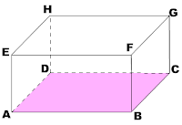

Luas = $2×(\left(Luas Alas\right)+\left(Luas Depan\right)+(Luas Samping)$

= $2×(\left(AB×BC\right)+\left(AB×FB\right)+(BC×FB))$

Volume = $Panjang×Lebar×Tinggi$

= $AB×BC×FB$

**2. KUBUS**

**Kubus** adalah bangun ruang tiga dimensi yang dibatasi oleh enam bidang sisi yang berbentuk bujur sangkar. Kubus memiliki 6 sisi, 12 rusuk dan 8 titik sudut.

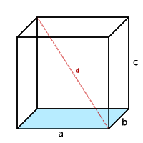

Luas = $sisi×panjang /$ $lebar$/ $tinggi$

= $6×a$ atau $6×b$ atau $6×c$

Volume = ${panjang}^{3}$/ ${lebar}^{3}$/ ${tinggi}^{3}$

= $a^{3}$ atau $b^{3}$ atau $c^{3}$

**3. TABUNG**

**Tabung** adalah bangun ruang tiga dimensi yang dibentuk oleh dua buah lingkaran identik yang sejajar dan sebuah persegi panjang yang mengelilingi kedua lingkaran tersebut. Kedua lingkaran disebut sebagai alas dan tutup tabung serta persegi panjang yang menyelimutinya disebut sebagai selimut tabung

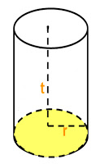

Luas = $\left(2×Luas Lingkaran\right)+(Luas Selimut)$

= $\left(2×\left(π×r^{2}\right)\right)+(2(π×r×t))$

Volume = $Luas Lingkaran×Tinggi$

= $(π×r^{2})×t$

**4. LIMAS / PIRAMIDA**

**Limas** atau piramida adalah bangun ruang tiga dimensi yang dibatasi oleh alas berbentuk segi-n dan sisi-sisi tegak berbentuk segitiga.

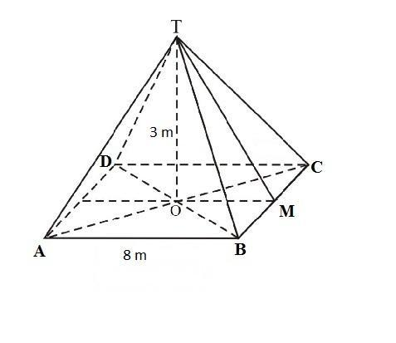

Luas = $(Luas Alas)+n(Luas Sisi Tegak)$, dimana $n$ = Jumlah sisi tegak

= $\left(AB×BC\right)+4(\frac{1}{2}×BC×TM)$

Volume = $\frac{1}{2}×Luas Alas×t$

= $\frac{1}{2}×\left(AB×BC\right)×t$

**5. KERUCUT**

**Kerucut** adalah sebuah limas istimewa yang beralas lingkaran. Kerucut memiliki 2 sisi dan 1 rusuk. Sisi tegak kerucut tidak berupa segitiga tapi berupa bidang lengkung yang disebut selimut kerucut.

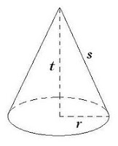

Luas = $Luas Lingkaran+Luas Selimut$

= $\left(π×r^{2}\right)+(π×r×s)$

Volume = $\frac{1}{3}×Luas Lingkaran×Tinggi$

= $\frac{1}{3}×\left(π×r^{2}\right)×t$

**6. BOLA**

Dalam geometri, **bola** adalah bangun ruang tiga dimensi yang dibentuk oleh tak hingga lingkaran berjari-jari sama panjang dan berpusat pada satu titik yang sama. Bola hanya memiliki 1 sisi.

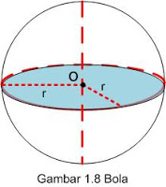

Luas = $4×π×{radius}^{2}$

= $4×π×r^{2}$

Volume = $\frac{4}{3}×π×{radius}^{3}$

= $\frac{4}{3}×π×r^{3}$